学分互认
使用手册
（学生）
2020-4-13
中山大学南方学院信息化建设中心

目 录
目 录 2
流程 3
一、 校内学分互认申请 4
1、 进入功能界面 4
2、 添加互认课程（成绩） 5
3、 查看已提交申请 6
二、 校外学分互认申请 7
1、 进入功能界面 7
2、 添加互认课程 8
3、 上传附件 9
4、 查看已提交申请 11
三、 学分互认成绩查询 12
1、 转专业申请审批通过提醒 12
四、 其他相关功能 12
1、转专业申请审批通过提醒 12
2、 登录提醒 12

流程
开课单位审批
学生所在院系审批
学生申请
教务审批
流程说明：
- 学生发起学分互认申请;
- 开课单位和学生所在院系分别做审批;
- 最后教务进行审批。

校内学分互认申请

进入功能界面
学生平台→【学生申请】→【学生申请】→【学分互认申请】
校内学分互认申请的主要目的是把自己的一门成绩（需要学分互认的或者一般正常的成绩）根据需要改变课程性质（开课单位也可能会改），互认完成后成绩的课程性质会变更为互认后的课程性质。
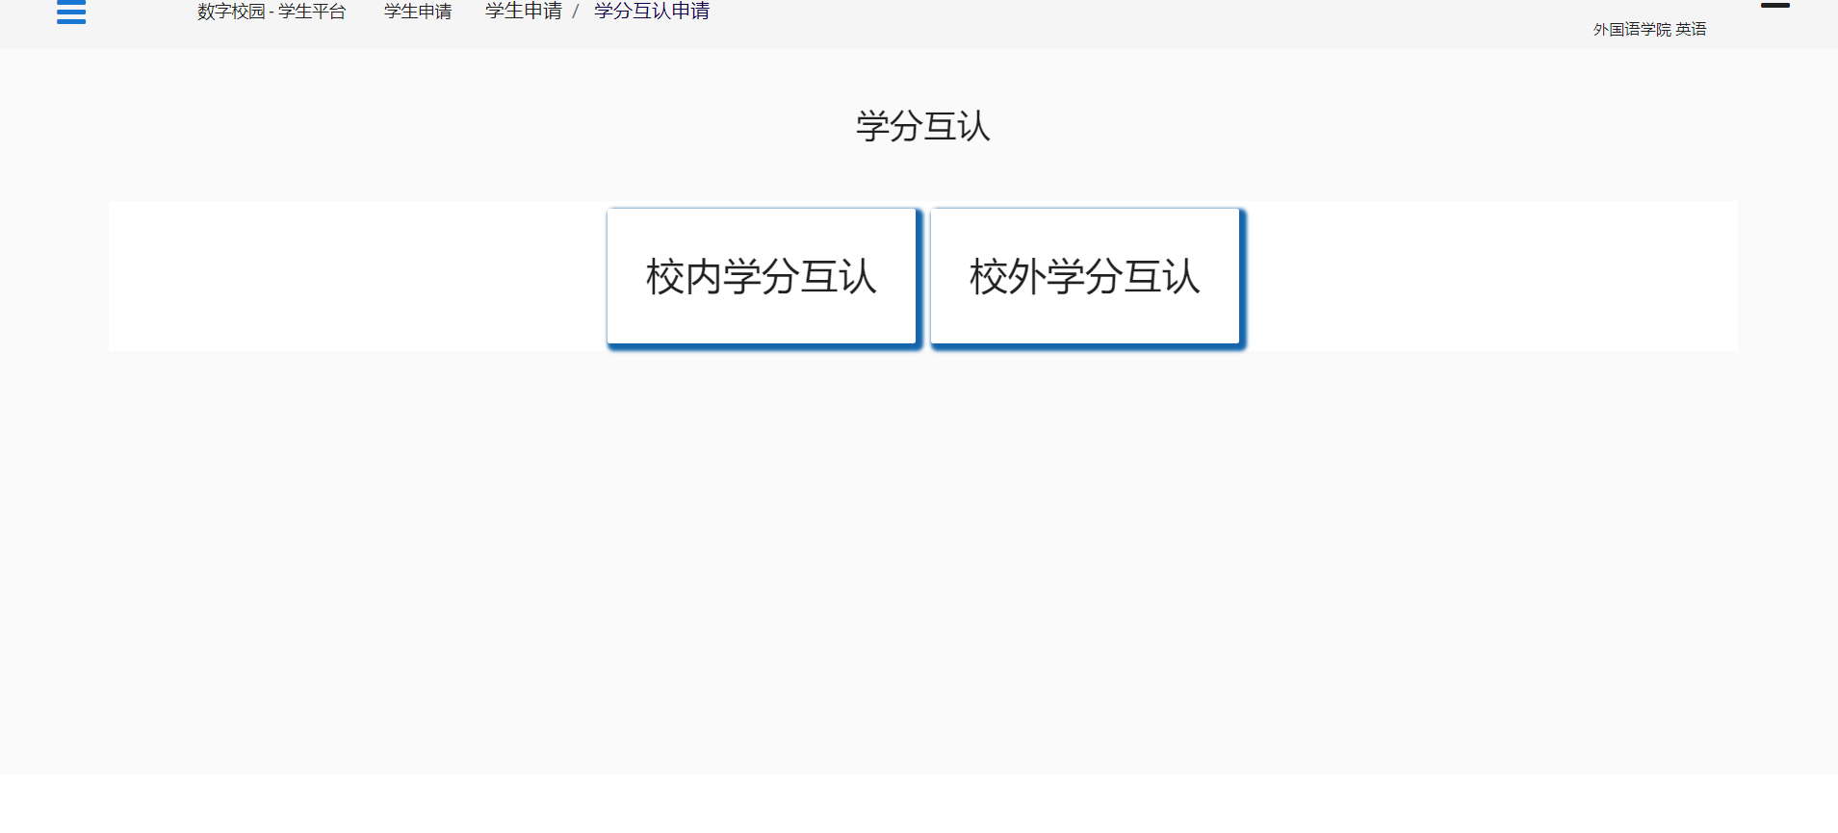

根据自己需求点击相应模块进入申请，如果没在学分互认开放时间内，右下角会弹出提醒。
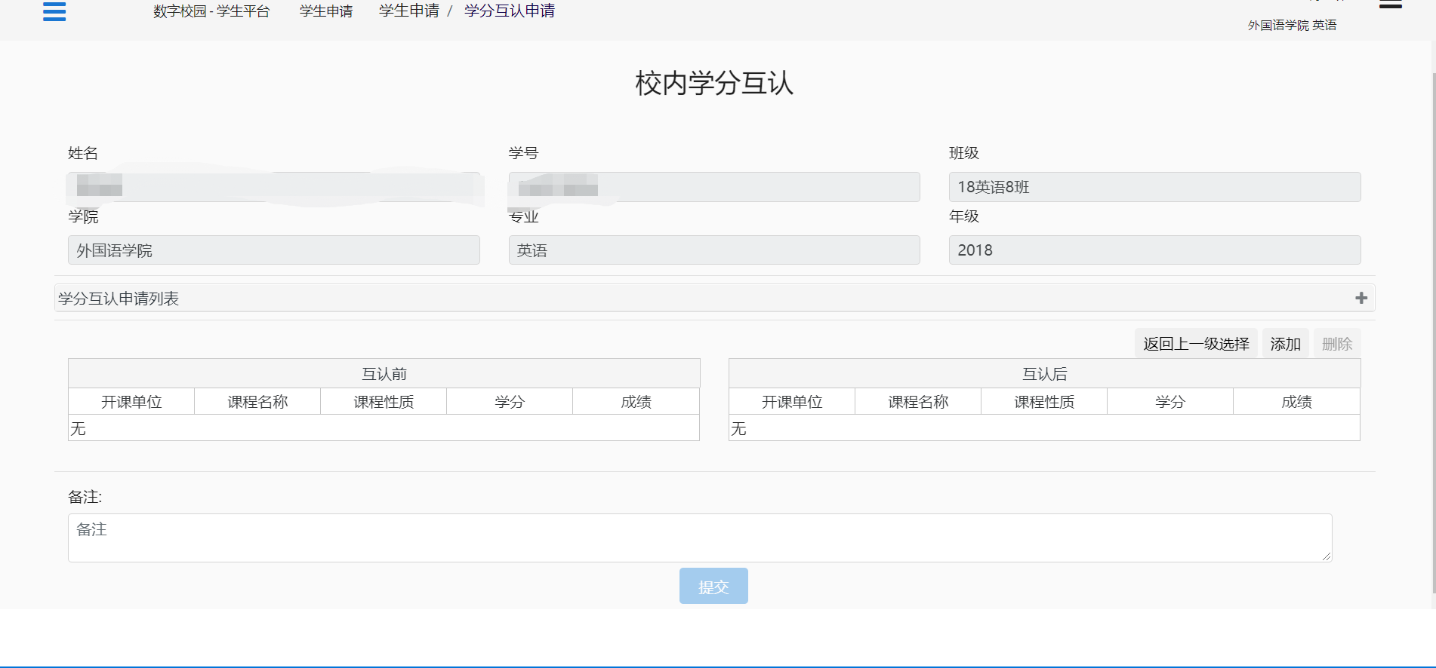

如果想要回到上一个选择校内校外的界面，可以点击【返回上一级选择】按钮。

添加互认课程（成绩）

点击上图中的【添加】按钮，弹出添加弹窗。点击“+”展开已有成绩列表，选择想要互认的成绩，可以多选（若成绩列表数据较多，可以选择完成绩后点击“-”列表收缩），然后选择互认后课程性质（即互认完成后这门成绩会变成的课程性质），最后选择开课单位。选择完后点击【添加】按钮就会把选择的要互认的成绩展示在互认列表中。
说明：
- 成绩的学分互认状态有需要学分互认，已完成学分互认和正常三种。有转专业或者转达人的，之前的成绩会变成需要学分互认状态，所以需要进行学分互认。学分互认完成后，会变成已完成学分互认状态，且可以再次发起学分互认。一般情况下的成绩就是正常状态，可以发起学分互认。
- 校内学分互认只是修改课程性质和开课单位，学分和成绩不变。

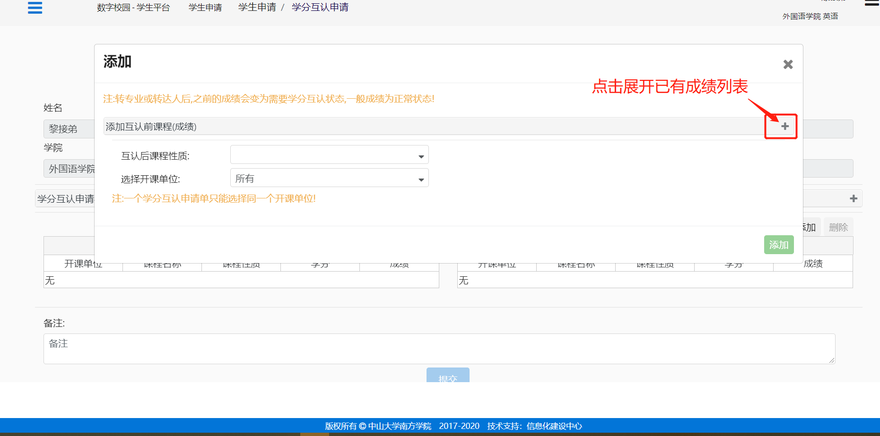

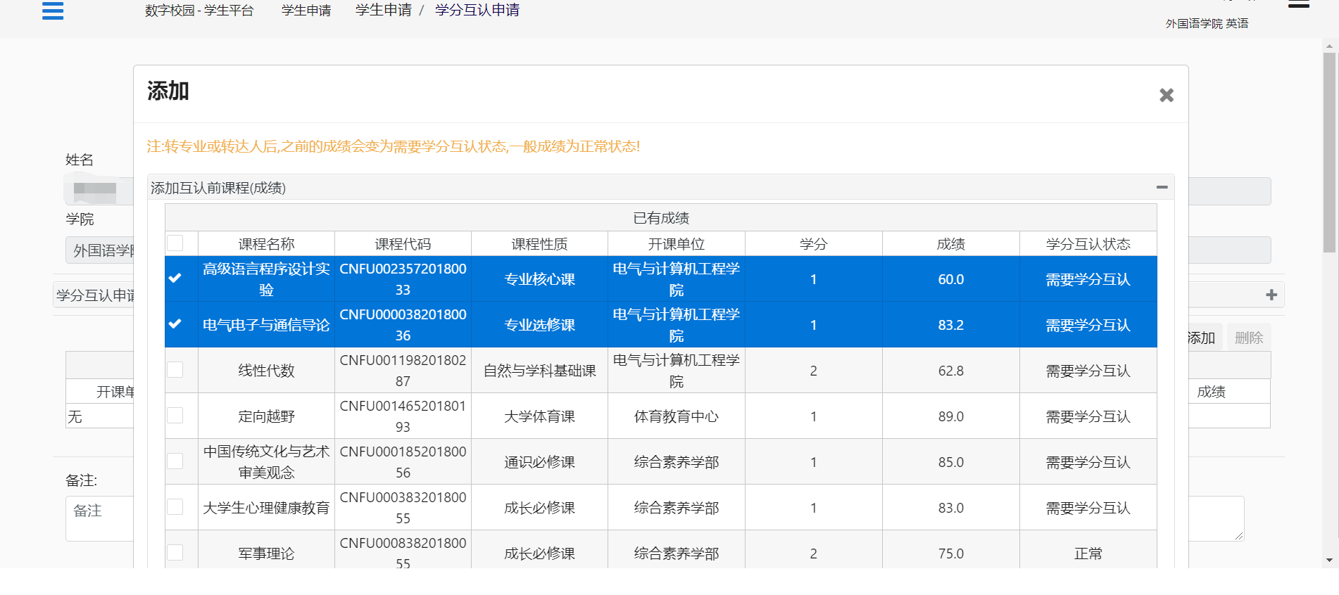

可以多次点击【添加】按钮添加多条互认数据，但是选择的开课单位必须一致。一个学分互认申请单只能选择同一个开课单位!也可以选中互认列表中的数据然后点击【删除】按钮把该条数据从互认列表中删除。
备注可填可不填。确认数据无误后，点击【提交】按钮发起校内学分互认申请。
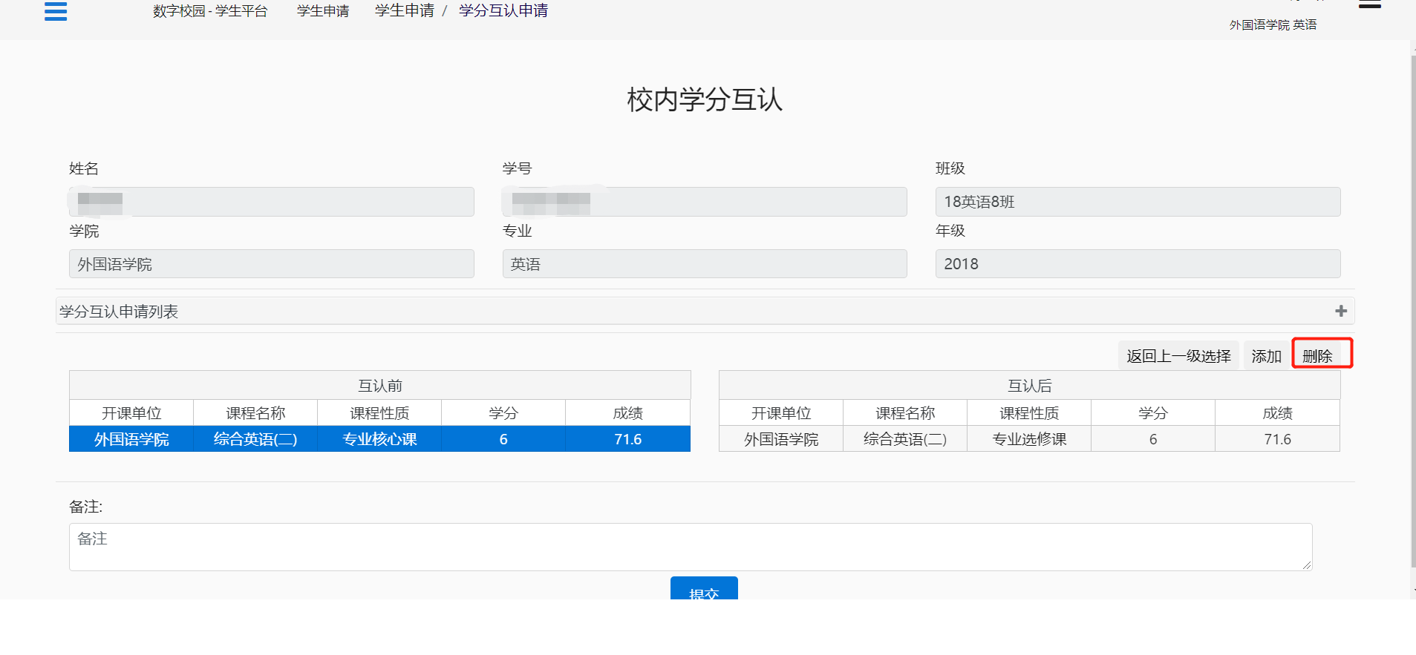

查看已提交申请
提交申请成功后，可以在学分互认申请列表看到自己刚提交的申请，审批状态会随着流程审批变化，学生可以看到当前申请单状态。点击【查看详情】可以看具体审批详情。
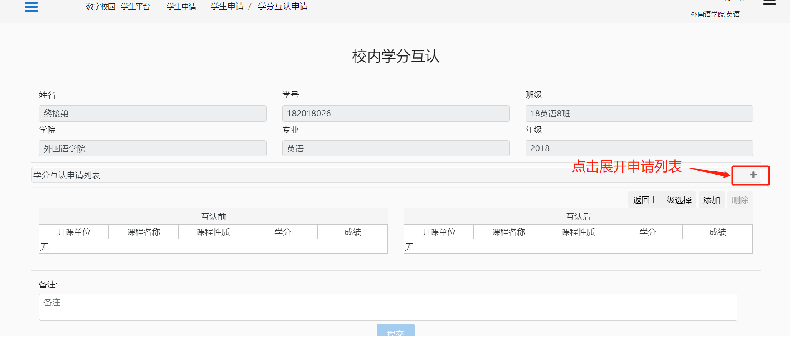

申请单详情可以看到申请单的具体信息，如果有审批信息也会显示出来，如果该申请单开课单位未审批是可以撤销的。如果学生确定要撤销申请，点击【撤销】按钮即可，撤销后该申请单流程结束。
注：校内校外学分互认申请可以发起多个，每个申请单的开课单位必须一致，申请时必须在备注注明申请原因。
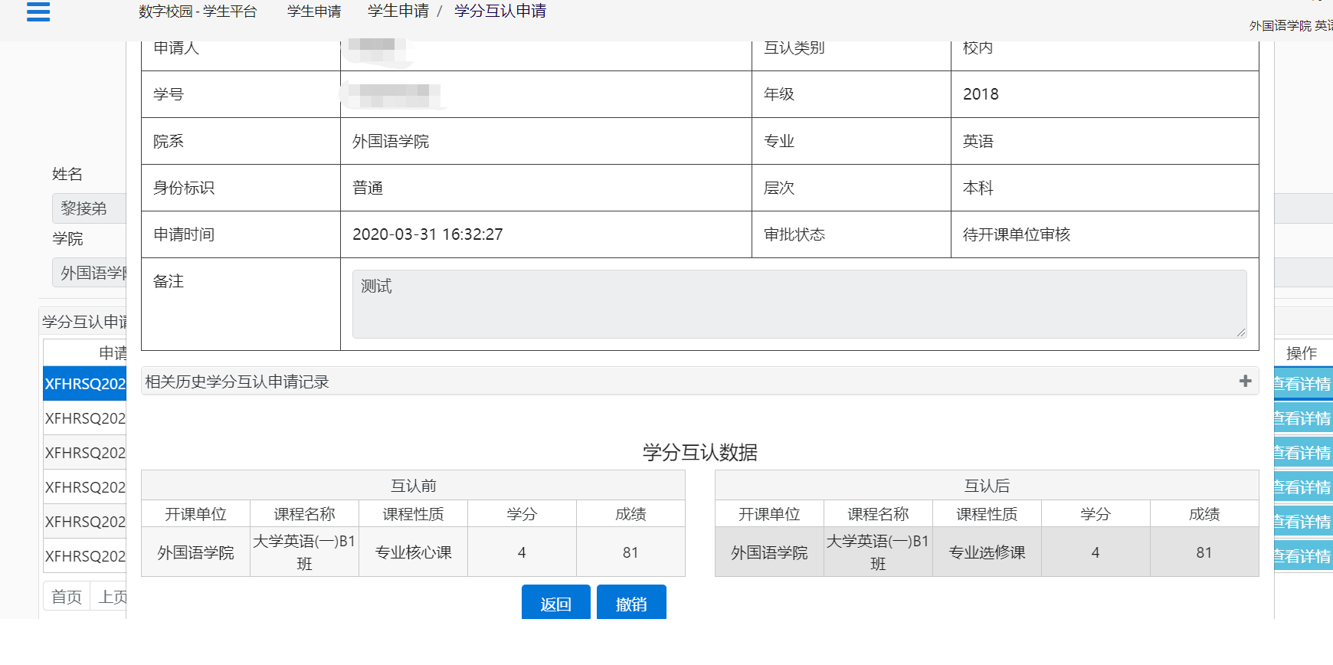

校外学分互认申请

进入功能界面
学生平台→【学生申请】→【学生申请】→【学分互认申请】

校外学分互认申请的主要目的是把自己在校外修读的课程成绩互认为自己在校培养方案里的课程成绩，由于校外校内成绩学分的差异，支持一对一，一对多和多对多的互认形式，互认完成后以互认后的课程成绩为准，即在本系统会新增互认后的课程成绩。

根据自己需求点击相应模块进入申请，如果没在学分互认开放时间内，右下角会弹出提醒。
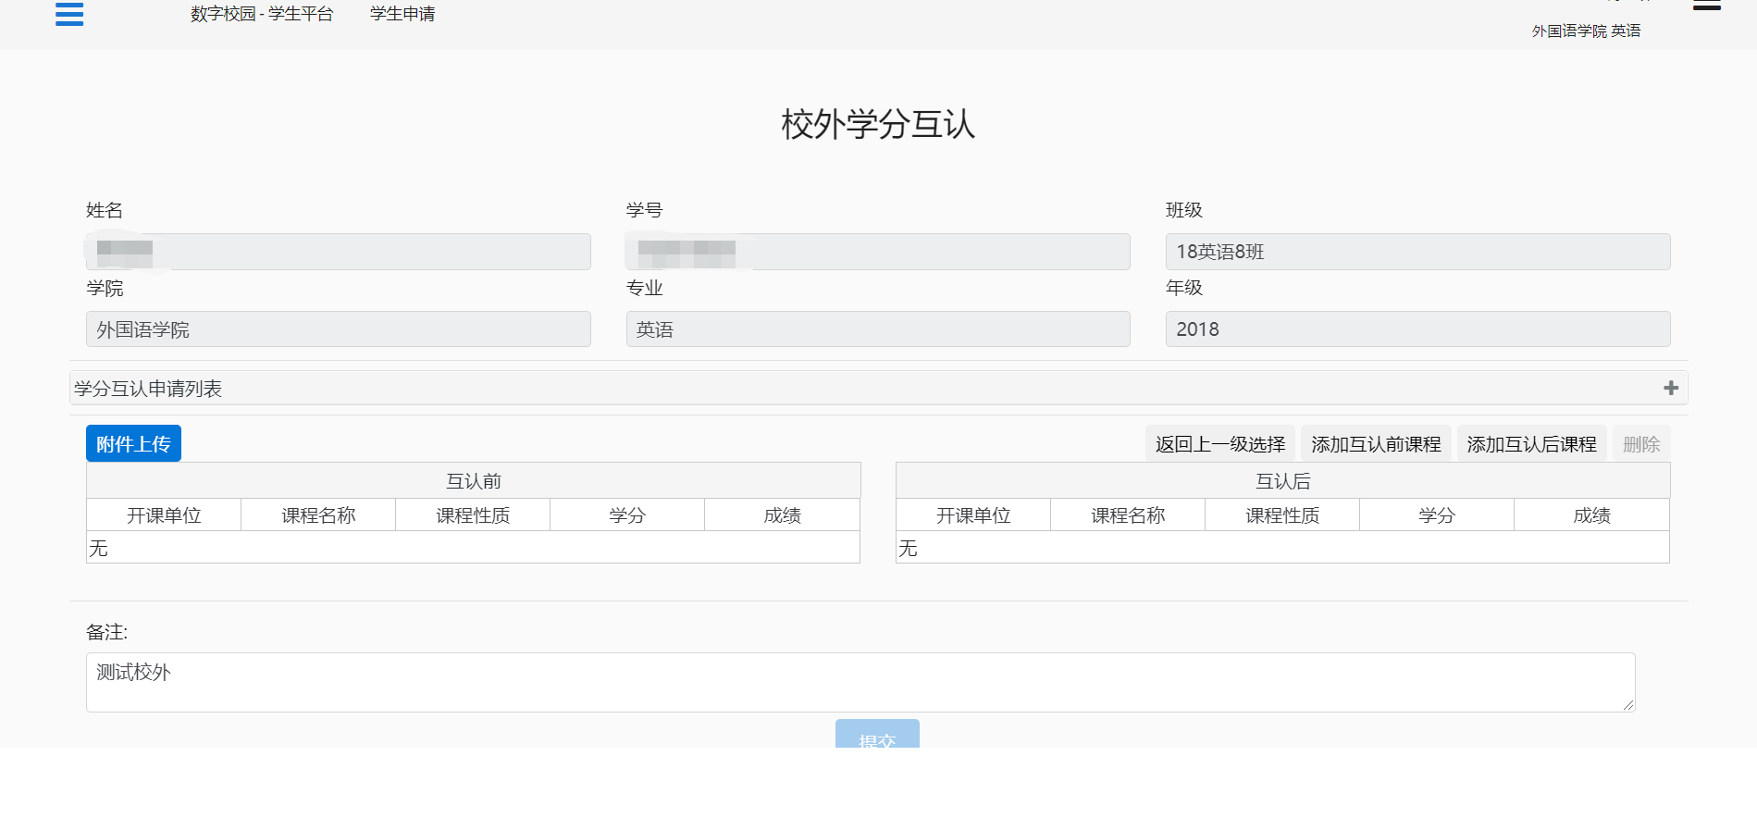

如果想要回到上一个选择校内校外的界面，可以点击【返回上一级选择】按钮。

添加互认课程

点击上图中的【添加互认前课程】按钮，弹出添加弹窗。填写互认前校外课程成绩信息，其中互认前课程成绩可以填数字和英文字母。填写完后点击【添加】按钮则会新增一条互认前课程记录在互认列表中。可以添加多条。

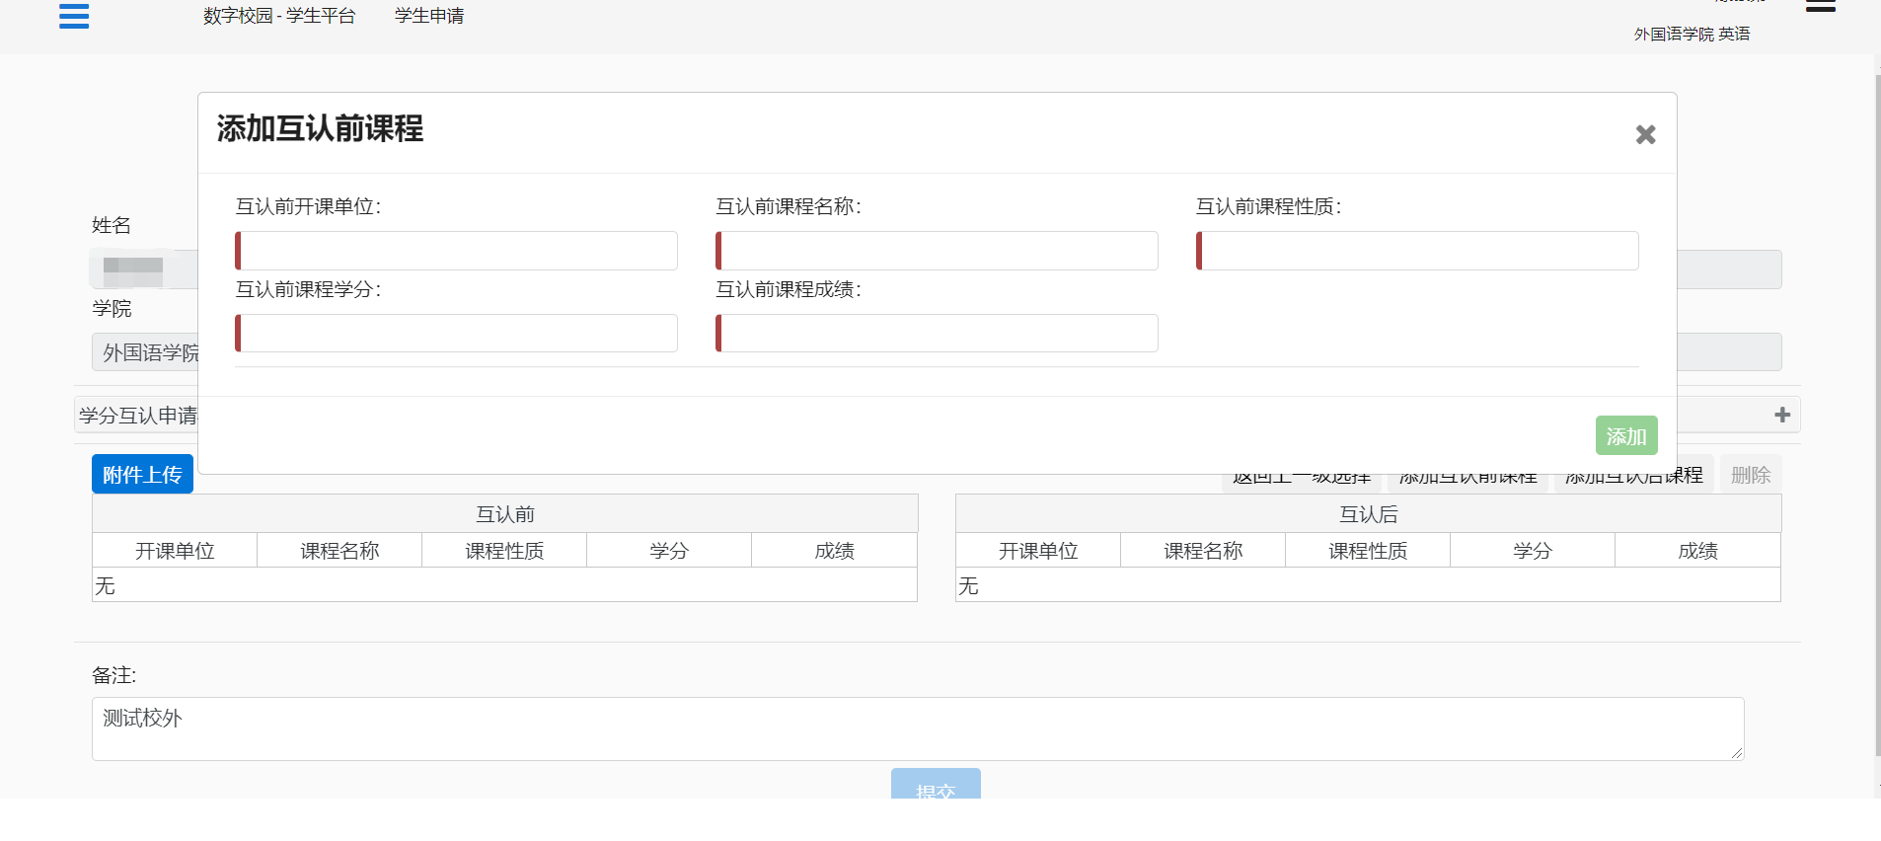

点击【添加互认后课程】按钮，弹出添加弹窗。选择自己在校培养方案里的课程，可以先选择课程性质筛选，筛选过滤自己想要互认后的课程性质，然后再在互认后课程里选择课程。互认后课程下拉的选项内容格式是“课程名称-开课单位-课程性质-课程学分”。如果当前申请单有多条互认后课程，开课单位必须要一致。互认后课程成绩一定要填数字。填写完后点击【添加】按钮则会新增一条互认后课程记录在互认列表中。可以添加多条。

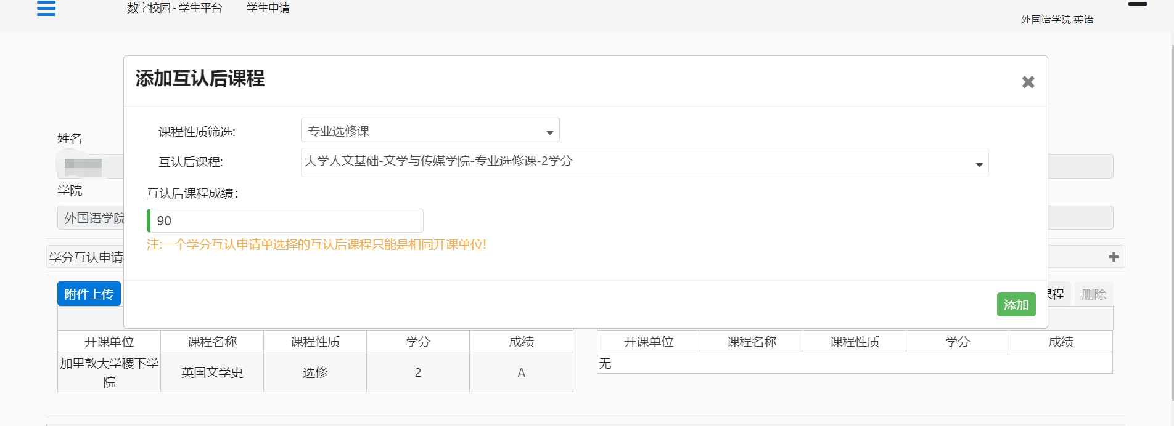

上传附件

校外学分互认必须上传附件，以供审批查看。点击【附件上传】，然后【选择文件】，最后点击【上传】上传文件。上传文件成功后会自动关闭上传窗口。

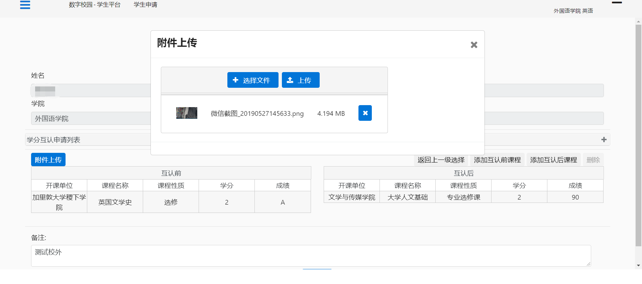

上传文件成功后会显示上传附件列表，可以点击【下载】下载文件查看，可以点击【删除】删除此上传文件，可以上传附件的格式可以有：PDF、图片、RAR和ZIP。

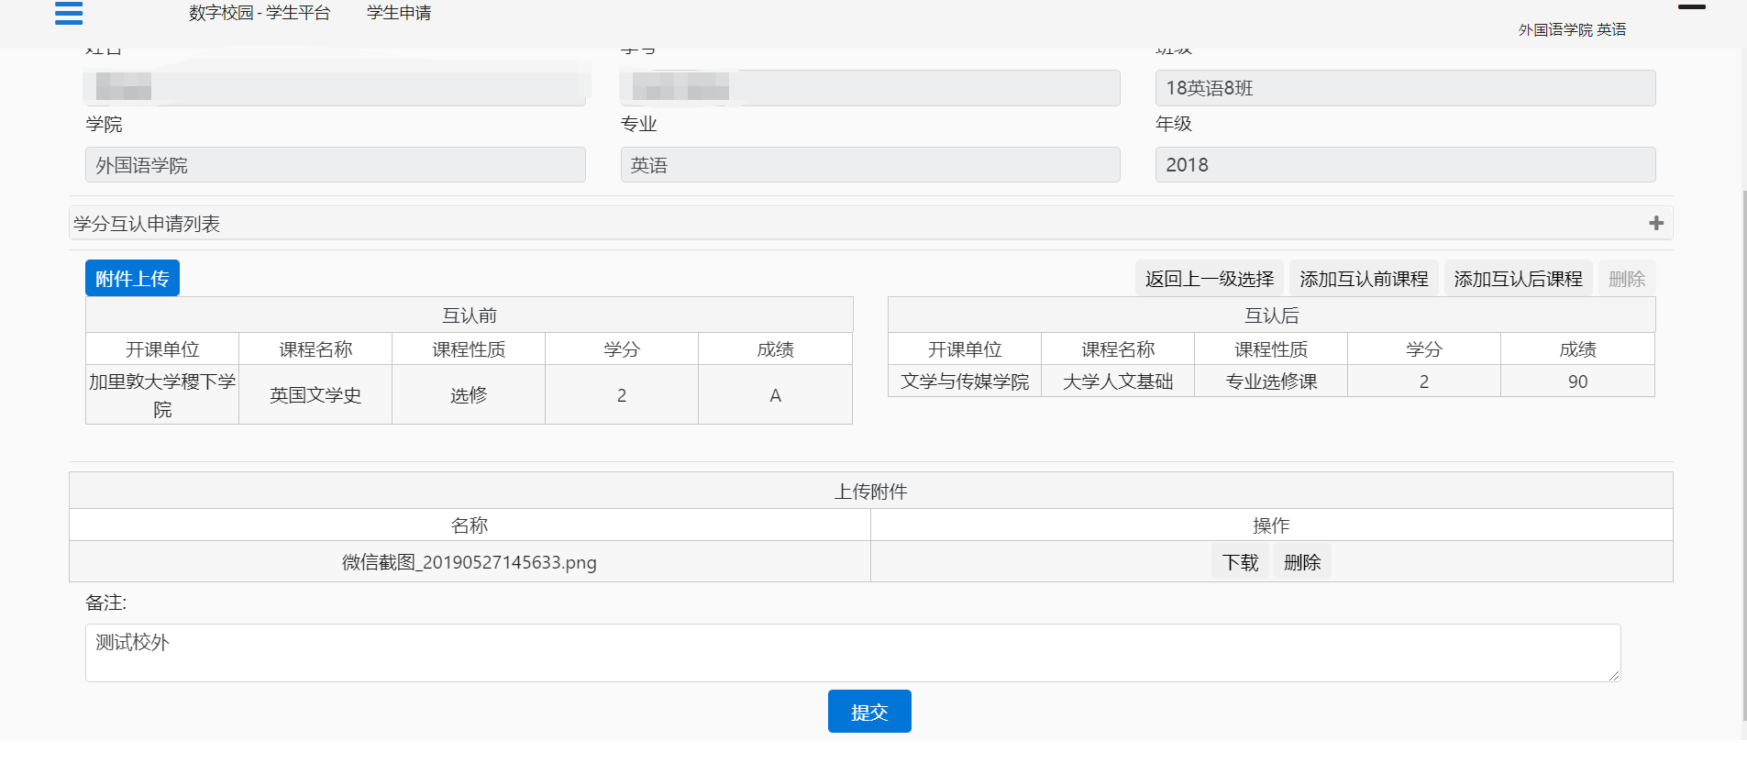

可以选中互认列表中的数据然后点击【删除】按钮把该条数据从互认列表中删除。
备注可填可不填。确认数据无误后，点击【提交】按钮发起校外学分互认申请。
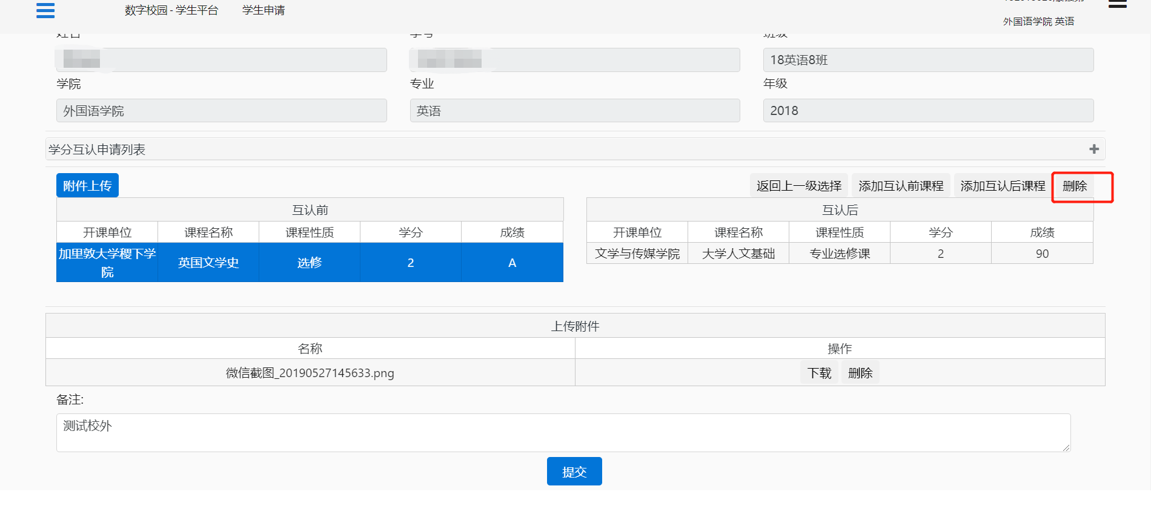

查看已提交申请
提交申请成功后，可以在学分互认申请列表看到自己刚提交的申请，审批状态会随着流程审批变化，学生可以看到当前申请单状态。点击【查看详情】可以看具体审批详情。
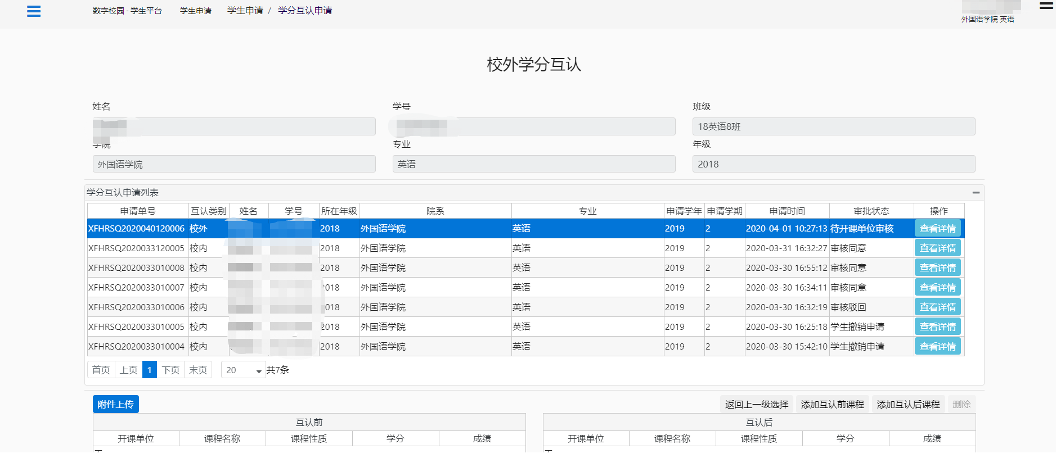

申请单详情可以看到申请单的具体信息，如果有审批信息也会显示出来，如果该申请单开课单位未审批是可以撤销的。如果学生确定要撤销申请，点击【撤销】按钮即可，撤销后该申请单流程结束。
注：校内校外学分互认申请可以发起多个，每个申请单的开课单位必须一致申请时必须在备注写清楚申请互认的原因。
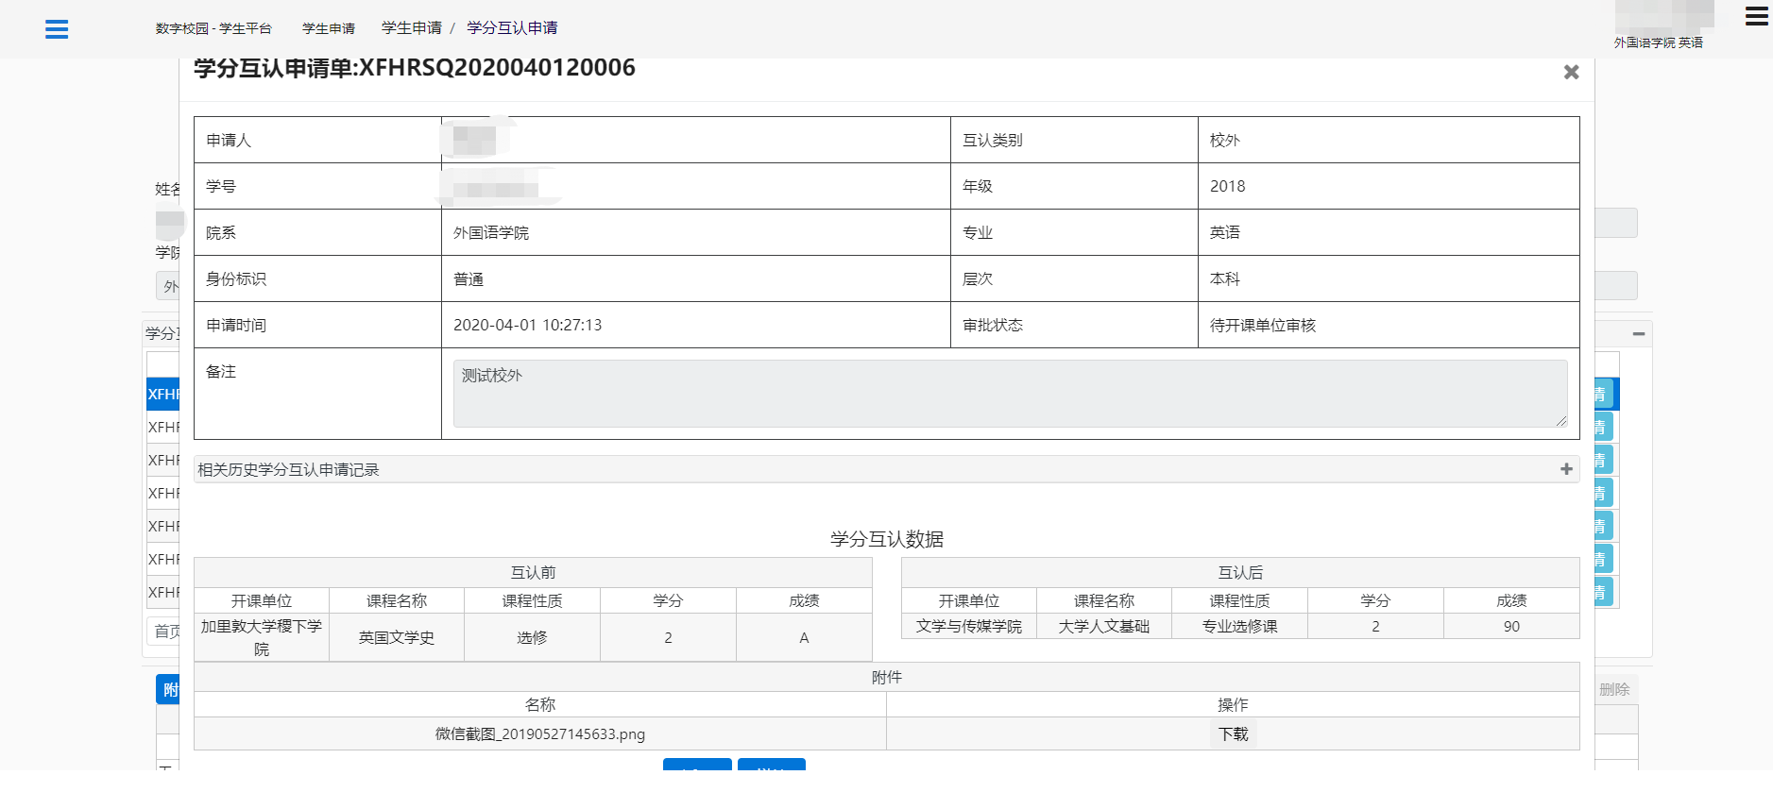

学分互认成绩查询

转专业申请审批通过提醒

学分互认申请审批完成后，可以在这里看到学分互认的成绩。
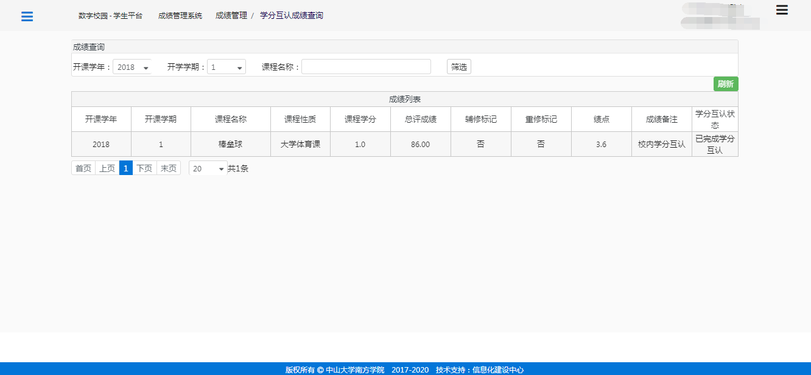

其他相关功能

1、转专业申请审批通过提醒
当学生端的转专业申请审批通过后，再进入转专业申请界面时，右下角会有提醒需要去做学分互认申请。

登录提醒
开学一个月之内，登录之后右下角提醒有转专业或转达人的学生需要去做学分互认申请。

